Křivky v 3D prostoru
David Richter
AI-2 / 1. ročník
david.richter@uhk.cz
Abstrakt
Článek popisuje různé metody výpočtu a vykreslení křivek ve 3D prostoru. Vstupem je kubika použitá pro výpočet bodů křivky a 4 řídící body, podle kterých je křivka zakřivena. Interpretace řídících bodů se liší v závislosti na vybrané kubice.
V článku jsou popsány 3 kubiky: Bézierova, Fergusonova a Coonsova.
Bézierova a Fergusonova kubika je definována koncovými body a průběh křivky je definován jejich vektory. Coonsova kubika jako jediná neprochází ani jedním řídícím bodem, ale přesto je její průběh těmito body definován.

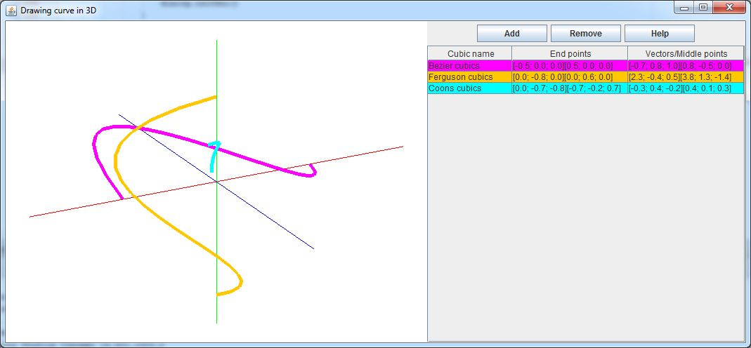
Obr. 1: Ukázka výsledků semestrálního projektu.
V článku je popsáno jakým způsobem funguje výpočet bodů křivky pomocí těchto kubik. A jak použít algoritmus de Casteljau pro jejich výpočet a vykreslení. Křivky mohou sloužit pro modelování matematických funkcí, vytváření složitých 3D objektů např.: pomocí tažení nebo rotace. Hojně jsou využívány v grafických programech zejména vektorových, ve kterých se pomocí křivek modeluje většina objektů.

Úvod
Článek popisuje metodu výpočtu a vykreslení křivek v trojrozměrném prostoru. Jsou zde popsány 3 metody výpočtu jednotlivých bodů křivek, ve kterých se liší interpretace 4 základních bodů, které určují tvar výsledné křivky. Využití křivek ve 3D je mnoho, používá se například v grafických programech. Hojně je využíváno ve vektorové grafice. Dále mohou být křivky použity pro modelování složitějších objektů. Například metodou tažení nebo rotace.

Metody

Aktuální stav poznání v oblasti (State of the Art)
Pro modelování křivek se používá několik přístupů. Většina vychází více či méně z matematických metod aproximace funkce pomocí různých přístupů. Tento přístup je preferován, protože při hlubší analýze jde v podstatě o totéž. Pomocí několika bodů co nejpřesněji zjistit souřadnice bodů mezi nimi. Jednou z metod je výpočet aproximace pomocí spline, což je aproximace funkce pomocí několika polynomů, ne jen jedním polynomem jako v případě aproximace funkce polynomem n-tého stupně. Jednotlivé polynomy pak na sebe navazují tak, aby se co nejlépe přiblížily skutečné funkci. Dalšími metodami jsou výpočty křivek pomocí Bézierovy, Fergusonovy nebo Coonsovy kubiky, které budou podrobněji popsány v následující části Navržené řešení.

Navržené řešení

Bézierova kubika
Asi nejznámější a nejpožívanější řešení výpočtu křivek v grafických programech je Bézierova kubika také někdy nesprávně označovaná jako Beziérova kubika [1]. Tato metoda používá jako vstup 4 bodů, počáteční, koncový a jejich vektory, které určují směr kterým bude přímka směřovat z/do daného bodu směrem k druhému koncovému bodu. Pro výpočet jednotlivých bodů je výhodné použít algoritmus de Casteljau [2], který počítá body na křivce pomocí zadaného parametru t, ten musí nabývat hodnoty z intervalu <0;1>, vzorec pomocí kterého se počítá výsledný bod je vyobrazen na obrázku obr. 2
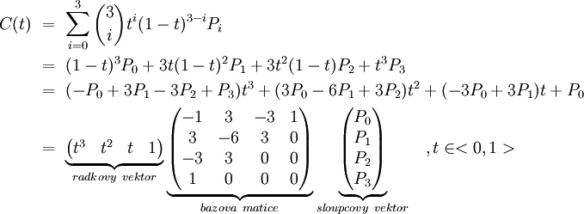
Obr. 2 Vzorec pro výpočet bodu na křivce [1]
Body P₀, P₁, P₂, P₃ jsou koncové body a koncové body jejich vektorů znázorněny na obr. 3. Ve výsledku bude mít každý bod ve 3D 4 souřadnice takže sloupcový vektor bude ve skutečnosti matice o rozměru 4x4.
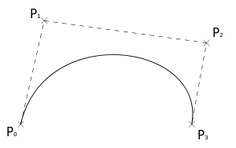
Obr. 3 Body bézierovy křivky [3]
Algoritmus počítá bod tak, že pomocí t interpoluje koncové souřadnice 2 úseček. Jeden koncový bod první úsečky leží mezi P₀ a P₁ druhý bod první úsečky a první bod druhé úsečky je shodný a leží mezi P₁ a P₂ a druhý bod druhé úsečky leží mezi P₂ a P₃. Zároveň se interpoluje po těchto dvou úsečkách, další úsečka, po které je interpolován daný bod Bézierovy křivky, velmi dobře je to vidět v animaci na webu [1]. Na obr. 4 je znázorněno grafické zobrazení pro t = 0,28 z animace na webu [1]
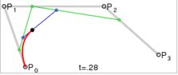
Obr. 4 Ukázka výpočtu bodu Bézierovy křivky [1]

Fergusonova kubika
Fergusonova kubika používá pro zadání průběhu stejně jako Bézierova kubika 4 body. Zásadním rozdílem je kromě toho, že body jsou zadány v odlišném pořadí, to, že u Bézierovy kubiky body P₁ a P₂ určují souřadnice koncového bodu vektoru, zatímco u Fergusonovy kubiky jsou vektory zadány přímo, tedy jako bod ze kterého vycházejí + vektor vektory jsou v tomto případě body P₂ a P₃. Dalším rozdílem je to, že vektor koncového bodu určuje tvar křivky tak, že ukazuje přibližný směr pokračování. Fergusonova kubika spolu s řídícími body je znázorněna na obr 5.
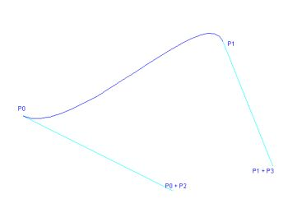
Obr. 5 Fergusonova křivka
Pro vykreslení Fergusonovy kubiky je možné také použít algoritmus de Casteljau s úpravou bázové matice na viz. obr.6
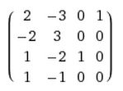
Obr. 6 Bázová matice Fergusonovy kubiky

Coonsova kubika
Coonsova kubika používá stejně jako předchozí 2 kubiky 4 body pro určení průběhu, ale na rozdíl od předchozích neprochází ani jedním z nich. Grafické znázornění umístění řídících bodu viz obr. 7
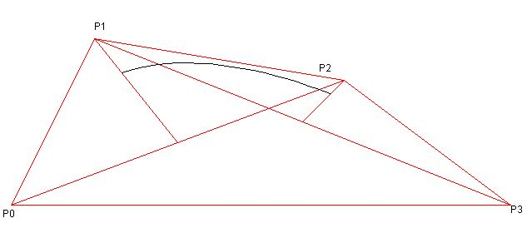
Obr. 7 Coonsova kubika
Stejně jako předchozí kubiky je možné pro výpočet Coonsovy kubiky použít algoritmus de Casteljau. S bázovou maticí z obr. 8.
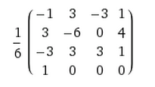
Obr. 8 Bázová matice Coonsovy kubiky

Výsledky
Výhodou použití algoritmu de Casteljau je relativní jednoduchost výpočtu bodů křivky a také snadná zaměnitelnost jednotlivých kubik, takže je například možné velmi snadno přepínat jednotlivé kubiky se stejnými body a sledovat jak se mění křivky. Další výhodou je snadná implementace, stačí totiž jeden kód a pouze měnit bázovou matici pro jednotlivé kubiky.
Obr. 9 Ukázka vykreslení křivek v prostoru

Závěr
Pro vykreslení křivek v prostoru je nutné vybrat kubiku pomocí které se budou počítat body křivek, zadat souřadnice jejich řídících bodů a následně nechat vypočítat určité množství bodů křivky a ty následně spojit do výsledné křivky.

Další směry výzkumu
Dalším krokem by mohlo být přidání možnosti vykreslení řídících linek pomocí kterých je vypočítán průběh křivky. Nebo také přidání možnosti zadávat jednotlivé body pomocí myší místo číselného zadání souřadnic.

Odkazy
[1] Bézierova křivka – Wikipedie [online]. [cit. 2015-05-30]. Dostupné na World Wide Web: <http://cs.wikipedia.org/wiki/B%C3%A9zierova_k%C5%99ivka>
[2] De Casteljau's alghorithm – Wikipedia, the free encyclopedia [online]. [cit. 2015-05-30]. Dostupné na World Wide Web:
<http://en.wikipedia.org/wiki/De_Casteljau%27s_algorithm>
[3] Bézier curve – Wikipedia, the free encyclopedia [online]. [cit. 2015-05-30]. Dostupné na World Wide Web: <http://en.wikipedia.org/wiki/B%C3%A9zier_curve>

Přílohy

Programátorská příručka
Projekt je psán v programovacím jazyku Kotlin Milestone M12 verze 0.12.200
více informací o jazyku zde: http://kotlinlang.org/
Root package projektu: cz.richter.david.pgrf.curve3d
package app obsahuje funkci main sloužící pro spuštění aplikace
package gui obsahuje okna a dialogy GUI vytvořeného pomocí swingu
package model
soubor Curves.kt obsahuje definice a implementace jednotlivých křivek
soubor GPU.kt obsahuje logiku související s vykreslením křivek pomocí JOGL
soubor CurvesTableModel.kt obsahuje třídu představující model tabulky s křivkami
package transforms3D Java knihovna objektů pro práci s Kubikami a body ve 3D

Uživatelská příručka
Při přidávání nebo úpravě souřadnic křivky musí být tyto souřadnice zadány ve formátu:
x;y;z kde hodnoty jsou typu double, vykreslovaná oblast je od -1 do 1, ale pro vektory je možné zadat tuto hodnotu větší, protože křivky se nevykreslují až do koncových bodů jednotlivých vrcholů.

Hodnocení předmětu
Předmět mě velmi bavil, nemám žádné výhrady ani námitky.

